Cuve baptismale à infusion
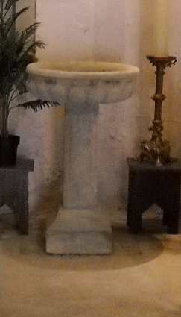
Catégorie : Taille de pierre
Edifice de conservation : église paroissiale Saint-André
Parties étudiées : clôture des fonts baptismaux
Matériaux : grès (gris, bleu, en plusieurs éléments) : taillé, mouluré, poli, godronné
Structure : plan (carré, circulaire) ; élévation (galbée)
Description : Les fonts baptismaux sont constitués de trois éléments de grès calcaire de couleur bleu gris : le socle, de plan carré et à pans coupés, le pied carré à angles coupés et rainurés puis la cuve, de plan circulaire. A élévation galbée et débordante, cette cuve est godronnée et comporte un trou d'évacuation latéral. Le couvercle, circulaire, est en bois.
Dimensions : h = 111 ; d = 67,5
Iconographie : ornement à forme géométrique (à godrons)
Précision représentation : La cuve est godronnée.
Etat : mauvais état
Précision état : L' oeuvre est attaquée par l'humidité.
Auteur(s) : auteur inconnu
Siècle : 19e siècle (?)
Historique : Ces fonts baptismaux sont en grès calcaire bleu grisé. Bien que la cuve godronnée reprend une forme en usage au 17e et 18e siècle, les fonts semblent être plus tardifs, la taille de la pierre semblant être mécanique et due à des outils récents. Ils pourraient dater du 19e siècle, comme la clôture des fonts baptismaux formant baldaquin (IM09000481).
Date protection : oeuvre non protégée MH
Statut juridique : propriété de la commune

